Instituto Tecnológico de Tlaxiaco

Heroica Ciudad de Tlaxiaco; Oax., 25/FEBRERO/2025

TECNOLÓGICO NACIONAL DE MÉXICO

INSTITUTO TECNOLÓGICO DE TLAXIACO

**Presenta:**

Luis ángel Riveros Bautista N. Control 22620171

**Carrera:**



Ingeniería en Sistemas Computacionales

**Semestre:**

6AS ISC

**Asignatura:**

Programación Web

**Tema:**

Reporte de botones

**Docente:**

Vásquez Martínez Josué Israel

# Introducción

En este reporte vemos el procedimiento que llevamos a cabo para la elaboración del ejercicio de botones de la materia de programación web el cual consistió en elaborar una página nueva para visualizar los tipos de botones y aplicarles estilos

# Objetivo

El objetivo de esta practica es aprender e interiorisar mejor lo visto en clases donde aprendimos de la etiqueta de botones

# materiales

computadora

internet

# Resultado

**Aquí podemos visualizar el HTML donde agregamos los metadatos y los botones donde vimos diferentes botones y tambien le agregamos clases para poder modificarlo en el css**

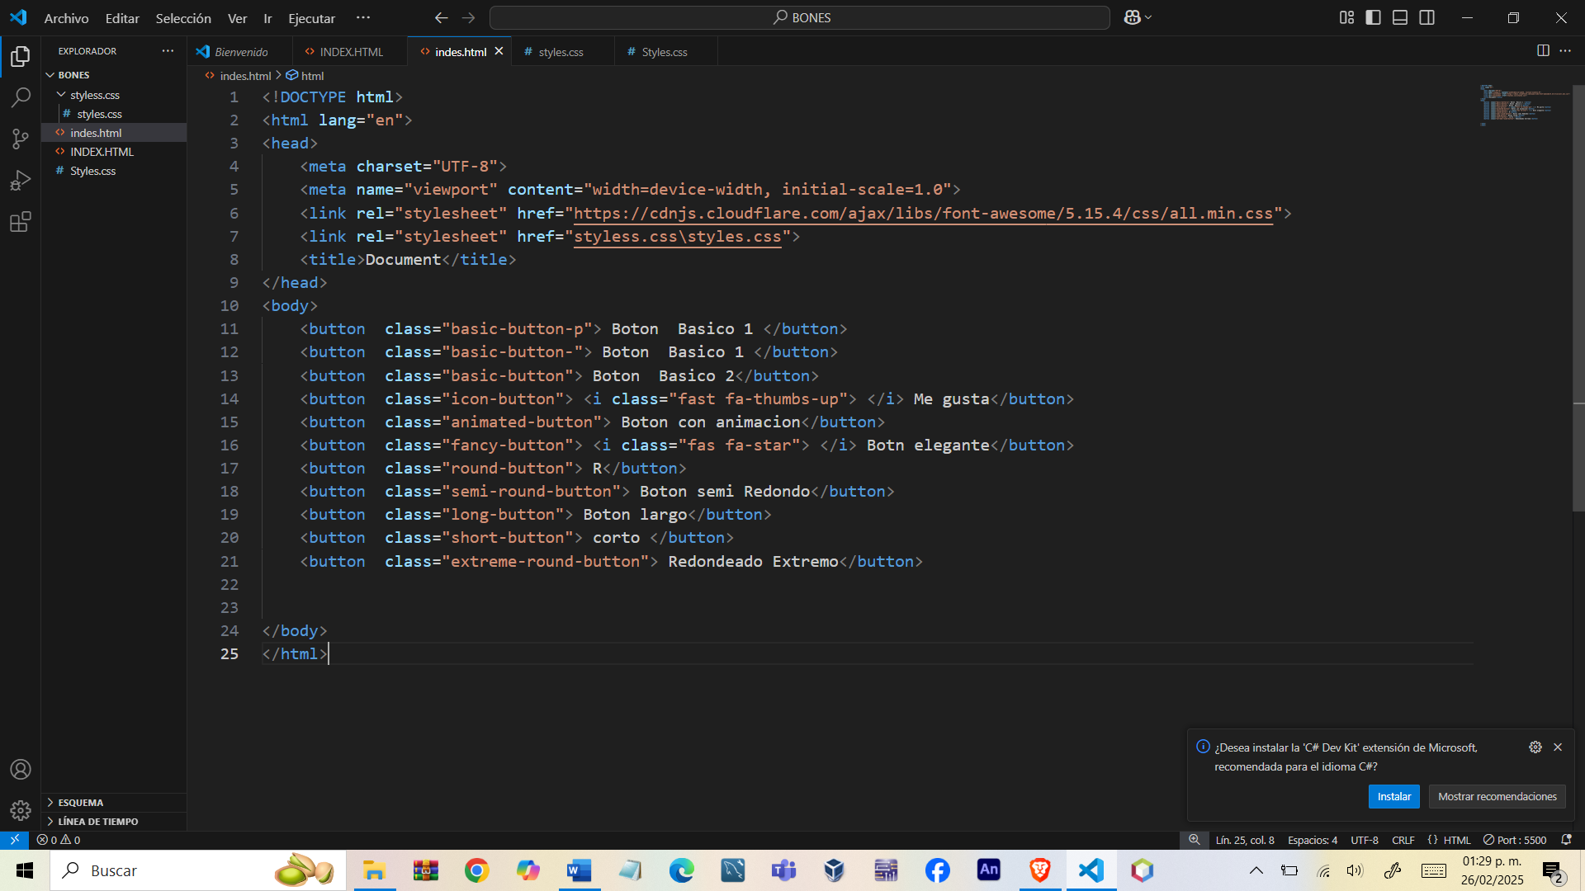

**Aquí podemos observar los estilos que le agregamos al html de los botones donde agregamos estilos al tamaño, color ,etc.**

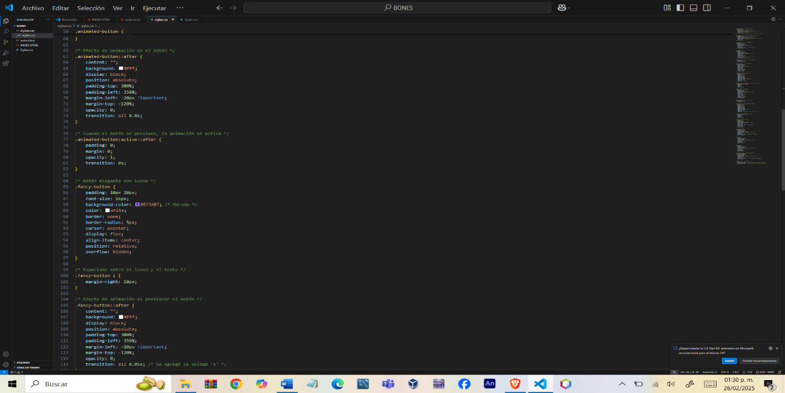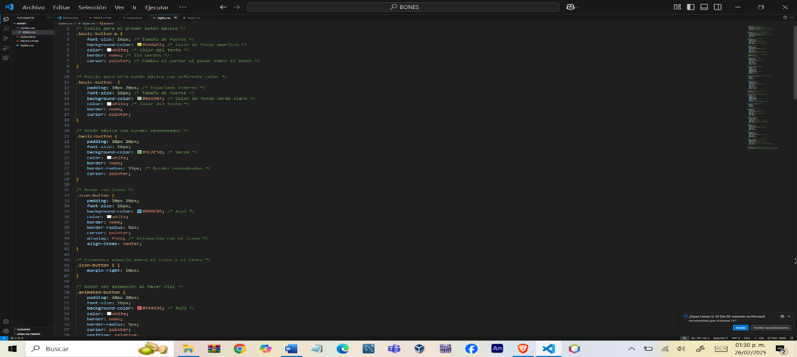

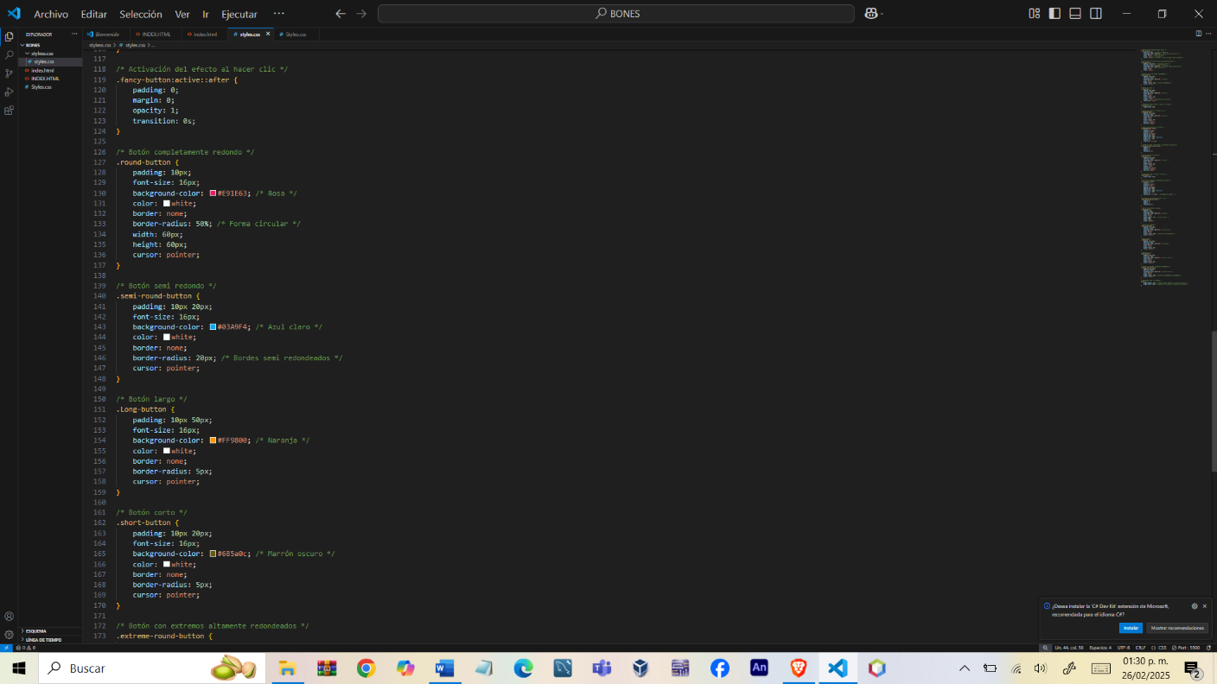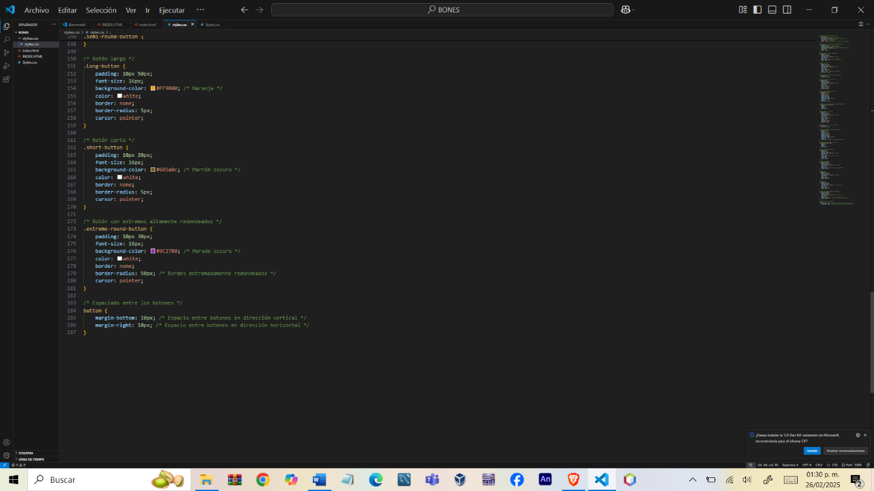

# Conclusión

Creo que este tipo de ejercicios son eficaces para observar y analizar el manejo de los estilos y sus cambios al modificarlos en la página web ya que asi se asimila más la información de cómo funcionan algunas etiquetas y al modificar y explorar más por la parte de uno siento que es más didáctico.